Menu
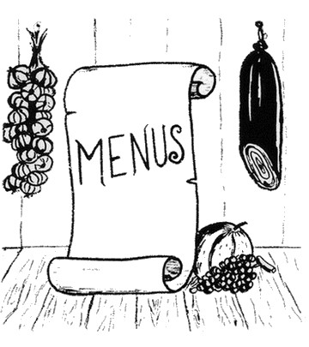
Année scolaire
Domaine
RAG
RAS

Repas principal

Plats
d’accompagnement

Dessert

Créateurs

Date de création

